Transforme seu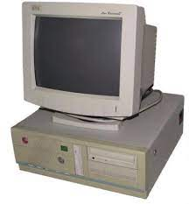em um .

UP GRADE

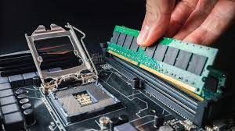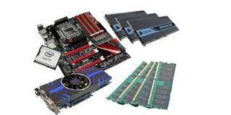

Projetos elétricos, residências, industriais e maquinas.
Montagem de painéis elétricos, dimensionamento de circuitos e comonentes.
Fone (Whats) (047) 9 9217-5871


